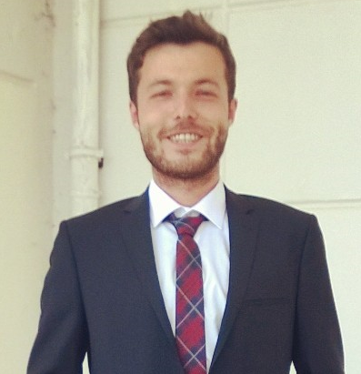
Özgeçmiş
Kişisel bilgiler
Ad / Soyad |  | ALPER YAKAR
Adres |  | 6248 Sokak ,No:18, Kat:2,Daire :2,Şemikler/Karşıyaka  35680 İzmir
Telefon |  | 05543807824 | İş/Ev/Cep | 05334378351
E-posta |  | alper-yakar@hotmail.com
Uyruk |  | TC
Doğum Tarihi  Askerlik Durumu |  | 05/04/1992  Tecilli - 30/09/2017
İş Deneyimi |  | SF Yapı Denetim/ Manisa. - Stajyer – Haziran 2015-Temmuz 2015  Habaş Sınai ve Tıbbi Gazlar İstihsal Endüstri A.Ş/İzmir- Stajyer – Ağustos 2014-Eylül 2014  Seval Kablo/ Denizli – Stajyer – Haziran 2014 – Temmuz 2014  Yücebaş Makine ve Analitik Cihazlar Sanayi/ İzmir – Stajyer – Ağustos 2013- Eylül 2013  Arkas Holding/ İzmir – Stajyer – Haziran 2013- Temmuz 2013
Eğitim ve öğretim

15.09.2013–26.08.2015  15.09.2011-15.06.2013  15.09.2010 -15.06.2011  15.09.2006–15.06.2010 |  | Pamukkale Üniversitesi Elektrik-Elektronik Mühendisliği (AGNO: 2,83 / 4,00)  Hasan Kalyoncu Üniversitesi Elektrik-Elektronik Mühendisliği (AGNO: 3,10 / 4,00)  Hasan Kalyoncu Üniversitesi Yabancı Diller Yüksekokulu (84/100)  Foça Cemil Midilli Lisesi (77,85 / 100)
Kişisel beceri ve yeterlilikler
Yabancı Dil |  | İngilizce(İleri Derecede) , Almanca (Başlangıç)
Bilgisayar beceri ve yeterlilikleri |  | Ms Office(Word, Excel, Powerpoint), Visual Basic, Autocad, Visual C#, PROTEUS-ISIS
Projeler |  | Bilgisayar Kontrollü Step Motorlar – (Bitirme Tezi)
Sertifikalar  Kariyer Hedefi  İlave bilgi |  | Intermediate Level BBSI Certificate /Bournemouth Business School International (08/2011)  Takdir Belgesi / Hasan Kalyoncu Üniversitesi ( 01/2013)  İş Sağlığı ve Güvenliği Eğitimi Katılım Belgesi / Habaş Demir Çelik (08/2014)  Büyük Sıçrama Etkinliği Katılım Belgesi / Pamukkale Üniversitesi ve TESİD (03/2015)  Ulaşabileceğim en iyi mevkiye ulaşmak ve yaptığım işte en iyisi olmak. Bunu da sahip olduğum birikimlerim, hırsım ve azmimle yapıcağıma inanıyorum ve bu noktada mesleki anlamda teknolojik ve stratejik gelişmelerin takipçisi olan bir firma ile birlikte büyümek, ilerlemek.  Kurslar:  Almanca Dil Kursu - MEB  İngilizce Dil Eğitimi - Bournemouth Business School International (1 ay)  Dersler :  Güç Elektroniği , Yüksek Gerilim Tekniği , Enerji Dağıtım , Güç Sistemleri , Enerji Üretimi , Programlanabilir Mantık Denetleyicileri, İş Sağlığı ve Güvenliği , İşlemsel Kuvvetlendiriciler ve Uygulamaları , Sayısal Sistemler ve Mikkroişlemciler derslerini almış bulunmaktayım.  Üyelikler:  İZMİR EMO – Üye  Sürücü Belgesi :  B Sınıfı (2014 Ağustos Tarihinden Beri Aktif )  Sınav Bilgileri :  ALES - 11.2015 ALES - SAY 71,84727  Hobiler:  Borsa , Robotik Sistemler , Photoshop  Dip Not :  İkamet ve çalışma süresi hiçbir şekilde sorun teşkil etmemektedir.

